实验5 JSP动作标记的应用
—— include、forward和param动作标记 ——

班级 | 软工3班 | 学号 | 3242052051355
姓名 | 洪耀东 | 实验日期 | 2026年6月16日

一、实验目的
1. 掌握动作标记include、forward和param的应用；
2. 认真书写实验报告，如实填写各项实验内容。

二、实验环境
操作系统：Windows 11 Home China
JDK版本：JDK 25.0.2 (Temurin)
Web服务器：Apache Tomcat 11.0.22 (Jakarta EE)
开发工具：VS Code / 文本编辑器
浏览器：Microsoft Edge
运行方式：部署在Tomcat webapps/experiment05/目录下，通过 http://localhost:8088/experiment05/input.jsp 和 http://localhost:8088/experiment05/login.jsp 访问

三、实验内容
1. include和param动作标记的应用：编写3个JSP页面input.jsp、first.jsp和second.jsp。input.jsp使用<jsp:include>动作标记加载first.jsp和second.jsp页面，并通过<jsp:param>传递参数。first.jsp根据param提供的行数和列数生成动态表格；second.jsp根据param提供的两个正整数计算最大公约数（辗转相除法）和最小公倍数。
2. 登录验证：编写3个JSP页面login.jsp、validate.jsp和success.jsp。login.jsp输入用户名与密码，提交给validate.jsp进行验证（合法用户：tom，密码：jenny），如果验证通过则使用<jsp:forward>转发到success.jsp显示欢迎信息，否则forward回login.jsp并显示错误提示。

四、实验练习——程序源代码
1. input.jsp - include和param动作标记加载页面
📄 experiment05/input.jsp
<%@ page language="java" contentType="text/html; charset=UTF-8" pageEncoding="UTF-8"%>
<!DOCTYPE html>
<html>
<head>
<meta charset="UTF-8">
<title>JSP动作标记 - include和param</title>
<style>
body { font-family: Arial, sans-serif; margin: 20px auto; width: 650px; }
h1 { text-align: center; color: #333; }
.section { background: #f9f9f9; padding: 15px; margin: 15px 0; border-radius: 8px; border: 1px solid #ddd; }
.section h3 { color: #006633; margin-top: 0; }
</style>
</head>
<body>
<h1>实验五 JSP动作标记的应用</h1>
<p style="text-align:center;">本页面使用 &lt;jsp:include&gt; 动作标记加载子页面</p>

<div class="section">
<h3>1. first.jsp - 表格绘制（include+param）</h3>
<jsp:include page="first.jsp">
<jsp:param name="rows" value="5" />
<jsp:param name="cols" value="3" />
</jsp:include>
</div>

<div class="section">
<h3>2. second.jsp - 最大公约数计算（include+param）</h3>
<jsp:include page="second.jsp">
<jsp:param name="num1" value="48" />
<jsp:param name="num2" value="18" />
</jsp:include>
</div>
</body>
</html>

2. first.jsp - 动态生成表格
📄 experiment05/first.jsp
<%@ page language="java" contentType="text/html; charset=UTF-8" pageEncoding="UTF-8"%>
<%
String rowsStr = request.getParameter("rows");
String colsStr = request.getParameter("cols");
int rows = (rowsStr != null) ? Integer.parseInt(rowsStr) : 3;
int cols = (colsStr != null) ? Integer.parseInt(colsStr) : 2;
%>
<table border="1" style="border-collapse:collapse; width:100%; margin:10px 0;">
<tr style="background-color:#009966; color:white;">
<% for (int j = 1; j <= cols; j++) { %>
<th>列 <%= j %></th>
<% } %>
</tr>
<% for (int i = 1; i <= rows; i++) { %>
<tr>
<% for (int j = 1; j <= cols; j++) { %>
<td style="padding:8px; text-align:center;">行<%= i %>列<%= j %></td>
<% } %>
</tr>
<% } %>
</table>
<p style="font-size:12px; color:#888; text-align:center;">表格尺寸：<%= rows %> 行 × <%= cols %> 列（通过param传递参数）</p>

3. second.jsp - 计算最大公约数和最小公倍数
📄 experiment05/second.jsp
<%@ page language="java" contentType="text/html; charset=UTF-8" pageEncoding="UTF-8"%>
<%
String num1Str = request.getParameter("num1");
String num2Str = request.getParameter("num2");
int num1 = (num1Str != null) ? Integer.parseInt(num1Str) : 12;
int num2 = (num2Str != null) ? Integer.parseInt(num2Str) : 8;

// 计算最大公约数 (欧几里得算法)
int a = num1, b = num2;
while (b != 0) {
int temp = b;
b = a % b;
a = temp;
}
int gcd = a;
int lcm = (num1 * num2) / gcd; // 最小公倍数
%>
<div style="padding:15px; background:#e8f5e9; border-radius:8px; margin:10px 0;">
<p><strong>第一个正整数：</strong><%= num1 %></p>
<p><strong>第二个正整数：</strong><%= num2 %></p>
<p style="color:#006633; font-size:16px;">
<strong>最大公约数（GCD）：</strong><%= gcd %>
</p>
<p style="color:#006633;">
<strong>最小公倍数（LCM）：</strong><%= lcm %>
</p>
<p style="font-size:11px; color:#888;">这两个参数值通过input.jsp的param子标记传递</p>
</div>

4. login.jsp - 登录页面
📄 experiment05/login.jsp
<%@ page language="java" contentType="text/html; charset=UTF-8" pageEncoding="UTF-8"%>
<!DOCTYPE html>
<html>
<head>
<meta charset="UTF-8">
<title>用户登录</title>
<style>
body { font-family: Arial, sans-serif; margin: 50px auto; width: 400px; }
h2 { text-align: center; color: #333; }
.login-box { background: #f5f5f5; padding: 30px; border-radius: 8px; border: 1px solid #ddd; }
.form-group { margin-bottom: 15px; }
label { display: block; margin-bottom: 5px; font-weight: bold; }
input[type="text"], input[type="password"] {
width: 95%; padding: 8px; border: 1px solid #ccc; border-radius: 4px;
}
input[type="submit"] {
width: 100%; padding: 10px; background-color: #009966;
color: white; border: none; border-radius: 4px; font-size: 16px; cursor: pointer;
}
input[type="submit"]:hover { background-color: #007a4d; }
.error { color: red; text-align: center; margin-top: 10px; }
</style>
</head>
<body>
<h2>用户登录（Forward动作）</h2>
<div class="login-box">
<form action="validate.jsp" method="post">
<div class="form-group">
<label>用户名：</label>
<input type="text" name="username" placeholder="请输入用户名" required>
</div>
<div class="form-group">
<label>密码：</label>
<input type="password" name="password" placeholder="请输入密码" required>
</div>
<input type="submit" value="登录">
</form>
<%
String error = request.getParameter("error");
if (error != null) {
%>
<p class="error"><%= error %></p>
<% } %>
</div>
<p style="text-align:center; color:#888; font-size:12px; margin-top:15px;">提示：用户名tom，密码jenny</p>
</body>
</html>

5. validate.jsp - 验证页面（使用forward动作标记）
📄 experiment05/validate.jsp
<%@ page language="java" contentType="text/html; charset=UTF-8" pageEncoding="UTF-8"%>
<%
String username = request.getParameter("username");
String password = request.getParameter("password");

// 验证用户名和密码
if ("tom".equals(username) && "jenny".equals(password)) {
// 登录成功，使用forward动作标记转到success.jsp
%>
<jsp:forward page="success.jsp">
<jsp:param name="username" value="<%= username %>" />
</jsp:forward>
<%
} else {
// 登录失败，转到login.jsp并显示错误信息
%>
<jsp:forward page="login.jsp">
<jsp:param name="error" value="用户名或密码错误，请重新登录！" />
</jsp:forward>
<%
}
%>

6. success.jsp - 登录成功页面
📄 experiment05/success.jsp
<%@ page language="java" contentType="text/html; charset=UTF-8" pageEncoding="UTF-8"%>
<!DOCTYPE html>
<html>
<head>
<meta charset="UTF-8">
<title>登录成功</title>
<style>
body { font-family: Arial, sans-serif; margin: 50px auto; width: 500px; text-align: center; }
.success-box { background: #e8f5e9; padding: 30px; border-radius: 8px; border: 2px solid #4CAF50; }
h2 { color: #006633; }
.info { font-size: 16px; color: #333; }
.back-link { margin-top: 20px; display: block; color: #009966; text-decoration: none; }
</style>
</head>
<body>
<div class="success-box">
<h2>登录成功！</h2>
<p class="info">
欢迎您，<strong><%= request.getParameter("username") %></strong>！
</p>
<p>您已成功通过JSP forward动作跳转到此页面。</p>
<p style="font-size:12px; color:#888;">
当前时间：<%= new java.util.Date() %>
</p>
</div>
<a href="login.jsp" class="back-link">返回登录页面</a>
</body>
</html>

五、运行结果截图
图1：JSP动作标记的应用 - 运行效果截图
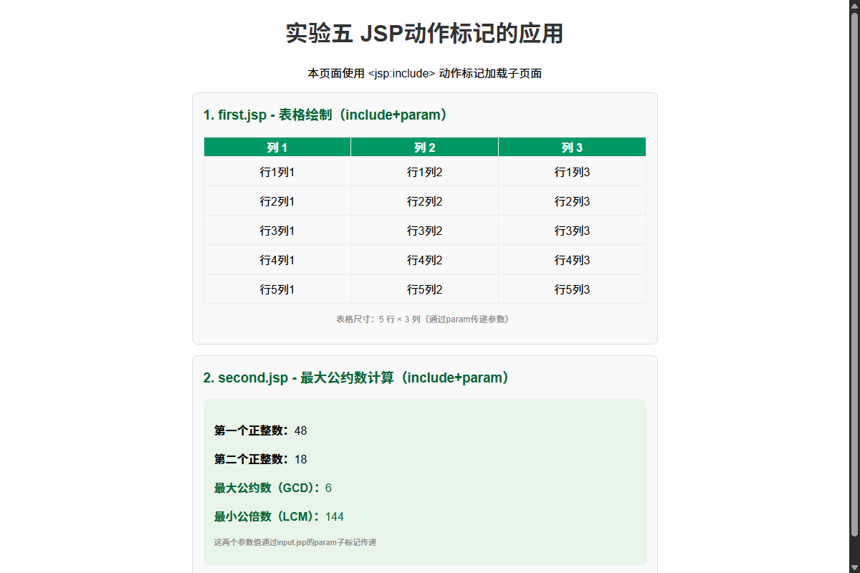

图2：JSP动作标记的应用 - 运行效果截图
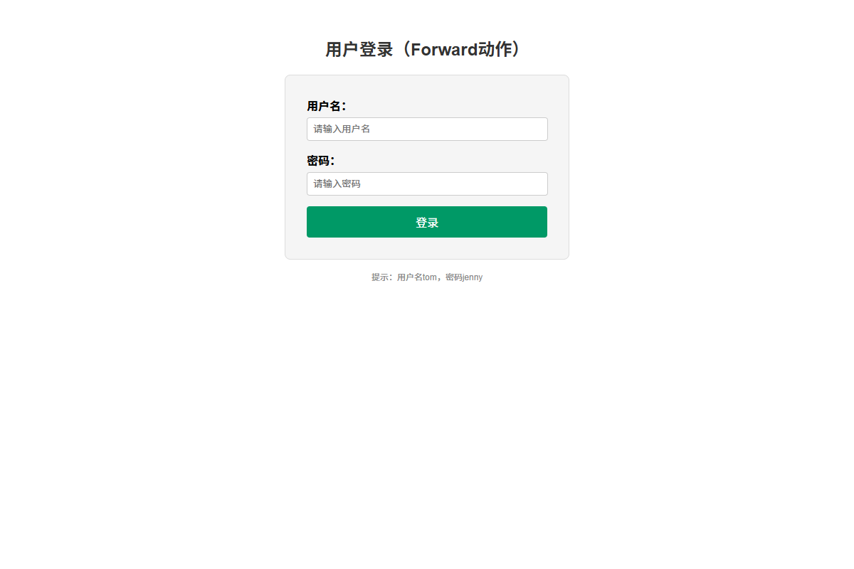

六、实验心得
本次实验学习了JSP动作标记的使用。通过<jsp:include>实现了页面的模块化包含，通过<jsp:param>实现了参数传递，使得被包含的页面能够动态获取参数并生成不同的输出内容。同时学习了<jsp:forward>的使用，理解了服务端转发（forward）和客户端跳转（redirect）的区别：forward在服务器内部完成，URL不变，可以共享request；redirect是客户端重新发起请求，URL改变。

